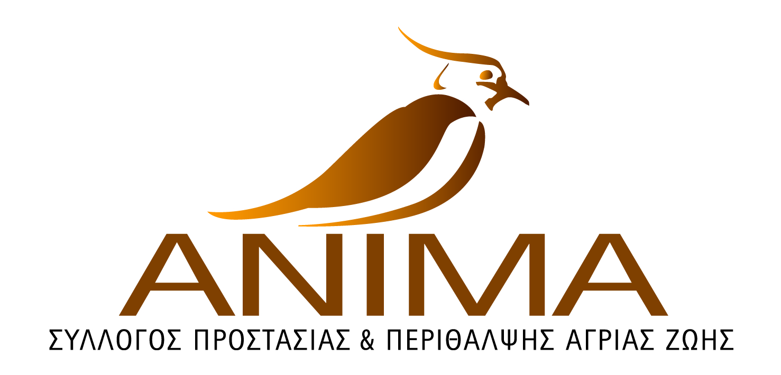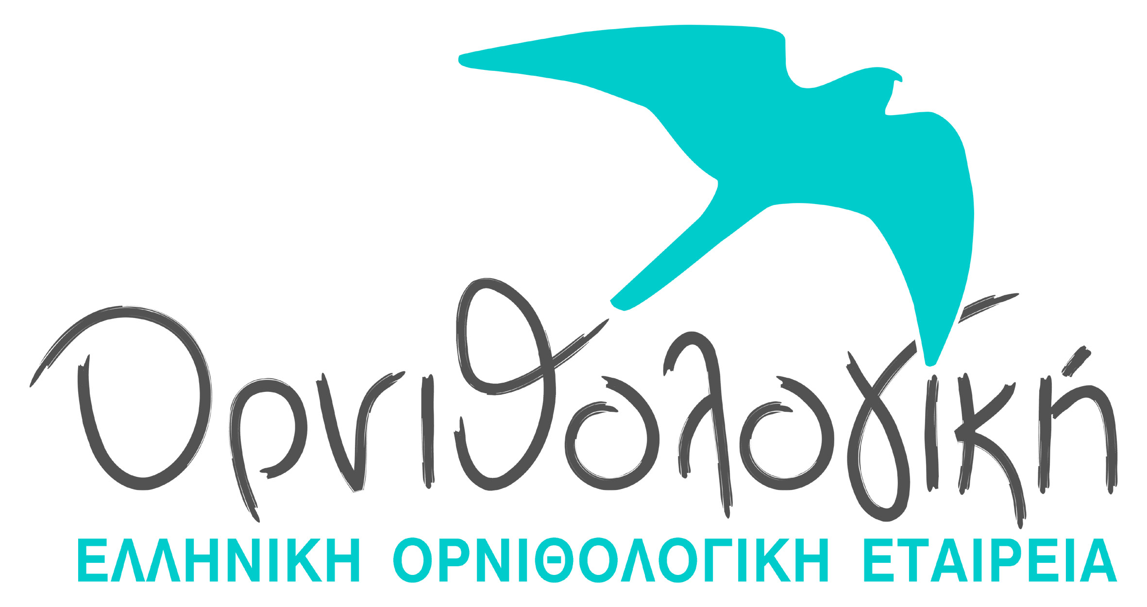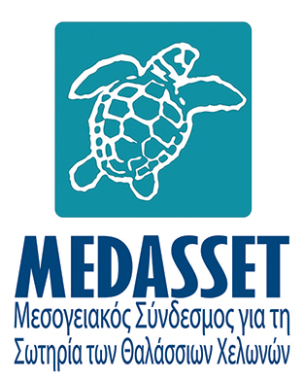

ΕΞΑΙΡΕΤΙΚΩΣ ΕΠΕΙΓΟΝ
Αθήνα, 9 Απριλίου 2019
Αρ. Πρ. ΑΡΧΕΛΩΝ: 28549
Προς:
Πρωθυπουργό, κ Αλέξιο Τσίπρα (primeminister@primeminister.gr)

Θέμα: Σχέδιο νόμου για τον Αιγιαλό και την Παραλία, το οποίο εισήχθη στη Βουλή προς ψήφιση.
Σχετ: Ο Ν. 2971/2001 (ΦΕΚ Α285/19-12-2001) όπως ισχύει.
Αξιότιμε κύριε Πρωθυπουργέ,
Προς μεγάλη μας λύπη, πληροφορηθήκαμε, μέσω δημοσιευμάτων, ότι την 5η Απριλίου 2019 κατατέθηκε στην Βουλή νέο σχέδιο νόμου για τον αιγιαλό και την παραλία, με το οποίο προωθείται η μαζική τροποποίηση των ισχυουσών διατάξεων του Ν. 2971/2001. Ειδικότερα, με το εν λόγω σχέδιο νόμου, η συζήτηση του οποίου από την αρμόδια Επιτροπή της Βουλής ξεκινά σήμερα, επιδιώκεται η μαζική «τακτοποίηση» διάφορων αυθαίρετων έργων και εγκαταστάσεων στην παράκτια ζώνη.
Με αφορμή αυτή την άκρως δυσάρεστη εξέλιξη, οι συνυπογράφουσες περιβαλλοντικές οργανώσεις, οι οποίες εκ των καταστατικών τους στοχεύουν στην προστασία της βιοποικιλότητας και του φυσικού πλούτου της χώρας μας, θέλουν να επισημάνουν τα εξής:
1) Σύμφωνα με τις συνταγματικές επιταγές, ο αιγιαλός και η παραλία αποτελούν το κατ’ εξοχήν κοινόχρηστο αγαθό εκτός συναλλαγής. Ο ελληνικός λαός έχει συνταγματικά κατοχυρωμένο δικαίωμα απόλαυσης των δημόσιων αγαθών. Επομένως, προ της προώθησης στη Βουλή, πολλώ δε μάλλον προ της ψήφισης οποιουδήποτε σχεδίου νόμου, είναι επιτακτική ανάγκη αυτό να τεθεί σε ευρεία δημόσια διαβούλευση, διότι σε αντίθετη περίπτωση παραβιάζεται η θεμελιώδης αρχή της λαϊκής κυριαρχίας. Η δημόσια διαβούλευση για θέματα κεφαλαιώδους περιβαλλοντικής σημασίας επιβάλλεται τόσο από την ενωσιακή νομοθεσία όσο και από τη Συνθήκη του Άαρχους.
2) Οι οποιεσδήποτε διατάξεις που ανοίγουν το δρόμο νομιμοποιήσεων αυθαιρέτων κατασκευών στον αιγιαλό όχι μόνο δικαιώνουν τους παρανομούντες, αλλά προσβάλουν το περί δικαίου αίσθημα των Ελλήνων πολιτών. Τέτοιου είδους διατάξεις θα οδηγήσουν μετά βεβαιότητας στην οριστική και ολοκληρωτική αλλοίωση της μορφολογίας του αιγιαλού της χώρας μας, θα περιορίσουν την ελεύθερη πρόσβαση των πολιτών στον αιγιαλό, θα καταργήσουν, στην ουσία, τη συνταγματικά κατοχυρωμένη κοινή χρήση του αιγιαλού και, έχοντας ως μοναδικό γνώμονα την εισπρακτική πολιτική, θα επιβραβεύσουν συλλήβδην και στο διηνεκές την παρανομία. Τέτοιες διατάξεις είναι όχι μόνο αντιπεριβαλλοντικές αλλά και αντιαναπτυξιακές, καθώς ακολουθούν την αποτυχημένη πρακτική του προσωρινού και αμφίβολου οικονομικού οφέλους. Μετά τις καταστροφικές πυρκαγιές στην ανατολική Αττική το καλοκαίρι του 2018, είναι επιβεβλημένη η κατά προτεραιότητα απομάκρυνση των πάσης φύσεως κατασκευών από τον αιγιαλό. Δυστυχώς οι διατάξεις του σχεδίου νόμου κινούνται προς την αντίθετη κατεύθυνση.
Στις διατάξεις του συγκεκριμένου σχεδίου νόμου δεν φαίνεται να υπάρχουν εξαιρέσεις από τη δυνατότητα νομιμοποίησης αυθαίρετων κατασκευών ούτε στις παράκτιες περιοχές της Ελλάδας που έχουν ενταχθεί στο οικολογικό δίκτυο Natura 2000 και στο Εθνικό Σύστημα Προστατευόμενων Περιοχών, γεγονός που θα οδηγήσει μετά βεβαιότητας στην μόνιμη υποβάθμιση των εν λόγω περιοχών.
3) Το άρθρο 33 του σχεδίου νόμου παρέχει, με γενική διάταξη, δυνατότητα εκτέλεσης έργων έρευνας ενεργειακών αποθεμάτων (π.χ. υδρογονανθράκων), όχι μόνο στην παράκτια και παρόχθια ζώνη, αλλά και στο βυθό και το υπέδαφος του. Το γεγονός ότι προβλέπονται εύκολες διαδικασίες κατά τη φάση της έρευνας (παραχώρηση με απλή υπουργική απόφαση) αποδεικνύει ότι δεν παρέχεται κανένα εχέγγυο τήρησης της ισχύουσας περιβαλλοντικής νομοθεσίας.
4) Οι ρυθμίσεις του άρθρου 34 ανοίγουν για πρώτη φορά το δρόμο της μαζικής τακτοποίησης παρανομιών στη ζώνη αιγιαλού, παραλίας και όχθης ποταμών – λιμνών. Υπενθυμίζουμε ότι έως τώρα δεν δύνανται κατά κανόνα να υπαχθούν στη νομοθεσία περί αυθαιρέτων αυθαίρετες κατασκευές ή χρήσεις που βρίσκονται στον αιγιαλό ή στον παλαιό αιγιαλό (ΝΣΚ 232/2017).
Για τους ανωτέρω λόγους, οι συνυπογράφουσες περιβαλλοντικές οργανώσεις θεωρούν επιβεβλημένη και επιτακτική ανάγκη την πλήρη απόσυρση του σχεδίου νόμου, καθώς παραβιάζονται θεμελιώδεις αρχές της προστασίας του περιβάλλοντος, της βιώσιμης ανάπτυξης της χώρας μας και των δημοσίων αγαθών.
Με τιμή,
Οι συνυπογράφουσες οργανώσεις

ΑΝΙΜΑ
ΑΡΚΤΟΥΡΟΣ
ΑΡΧΕΛΩΝ
Ελληνική Ορνιθολογική Εταιρεία
Ελληνική Εταιρεία Προστασίας Περιβάλλοντος και Πολιτισμού
Ελληνική Εταιρία Προστασίας της Φύσης
ΕΤΑΙΡΙΑ ΠΡΟΣΤΑΣΙΑΣ ΠΡΕΣΠΩΝ
Δίκτυο ΜΕΣΟΓΕΙΟΣ SOS
Καλλιστώ
Οικολογική Εταιρεία Ανακύκλωσης
Greenpeace
MEDASSEΤ
Mom
WWF Ελλάς

ΚΟΙΝΟΠΟΙΗΣΗ
- Υπουργό Οικονομικών, κ Ευκλείδη Τσακαλώτο (minister@minfin.gr)
- Υφυπουργό Οικονομικών, κα Κατερίνα Παπανάτσιου (yfyp.secr@minfin.gr)
- Υπουργό Περιβάλλοντος & Ενέργειας, κ Γεώργιο Σταθάκη (secmin@ypen.gr)
- Αναπληρωτή Υπουργό Περιβάλλοντος & Ενέργειας, κ Σωκράτη Φάμελλο (yper@ypen.gr)
- Πρόεδρο Νέας Δημοκρατίας, κ Κυριάκο Μητσοτάκη (info@kmitsotakis.gr)
- Πρόεδρο Κινήματος Αλλαγής, κα Φώφη Γεννηματά (info@kinimaallagis.gr, gennimata@gmail.com)
- Γενικό Γραμματέα Κουμμουνιστικού Κόμματος Ελλάδος, κ Δημήτρη Κουτσούμπα (mailbox@kke.gr)
- Πρόεδρο Ανεξαρτήτων Ελλήνων, κ Πάνο Καμμένο (p.kammenos@anexartitoiellines.gr)
- Πρόεδρο Ένωσης Κεντρώων, κ Βασίλη Λεβέντη (v.leventis@enosi-kentroon.gr)

